Схема границ прилегающей территории

УТВЕРЖДЕНА

постановлением администрации Бабстовского сельского поселения от 23.11.2020№ 84

Схема границ прилегающей территории ______________51_____________
(условный номер)
- Местоположение прилегающей территории (адресные ориентиры)
Аобл. Еврейская, р-н Ленинский, с. Бабстово, ул. Горная, д. 35, кв.2
- Кадастровый номер объекта, по отношению к которому устанавливается
прилегающая территория (при наличии) 79:03:1400004:4
- Сведения о собственнике и (или) ином законном владельце здания,
строения, сооружения, земельного участка, а также уполномоченном в лице
-
- Площадь прилегающей территории 136,6 (кв. м)
- Вид разрешенного использования земельного участка, по отношению к которому устанавливается прилегающая территория (при наличии)
Для ведения личного подсобного хозяйства и обслуживания жилого дома
- Наличие объектов (в том числе благоустройства), расположенных на прилегающей территории, с их описанием -
- Описание характерных точек границ прилегающей территории (ориентиры для определения границ прилегающей территории по сторонам света и расстояния от объекта до границ прилегающей территории), координаты характерных точек границ (при их наличии)
Обозначение характерных точек границ | Координаты, м (с точностью до двух знаков после запятой)
1 | 5316324.15 | 5207557.77
2 | 5316325.91 | 5207555.43
3 | 5316362.74 | 5207582.79
1 | 5316324.15 | 5207557.77
4 | 5316317.14 | 5207563.61
5 | 5316319.47 | 5207565.02
6 | 5316312.81 | 5207575.31
7 | 5316311.29 | 5207574.37
4 | 5316317.14 | 5207563.61
8 | 5316378.28 | 5207592.96
9 | 5316380.15 | 5207594.25
10 | 5316370.22 | 5207609.68
11 | 5316368.46 | 5207608.05
1 | 5316378.28 | 5207592.96
Графическая часть
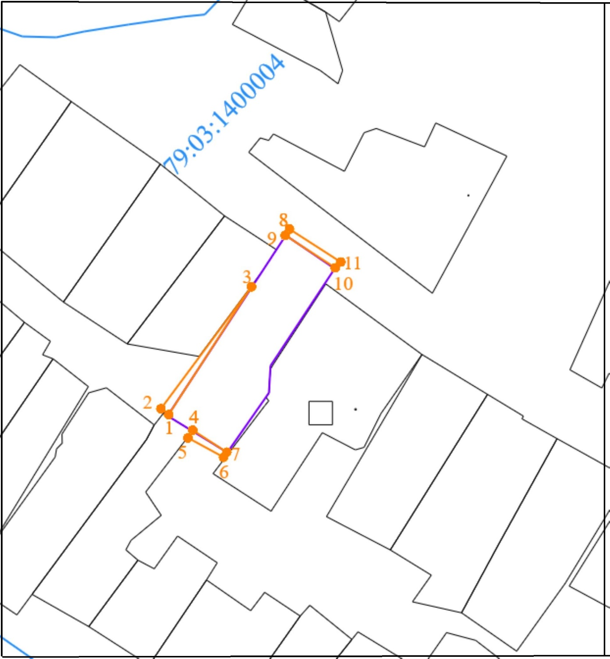
Масштаб 1:5000
Условные обозначения:
 | граница прилегающей территории (отображается оранжевым цветом)
1 | поворотная точка границ прилегающей территории (отображается оранжевым цветом)
79:хх:хххххх:хх | кадастровый номер земельного участка (объекта недвижимости), по отношению к которому устанавливается прилегающая территория (отображается сиреневым цветом)
79:хх:ххххххх | кадастровый квартал (отображается голубым цветом)
 | граница кадастрового квартала (отображается голубым цветом)
- - - - - - - | границы объектов, расположенных на прилегающей территории (отображается черным цветом)

